# Требования к форме выбора тарифного плана

Реализация<https://qa-faculty.github.io/tariff-plan/>

### **Макет**

[Макет в Figma](https://www.figma.com/file/LI1SccXx6ngNJrvgTqQ9Ba/multi-step-form?type=design&node-id=0%3A1&mode=design&t=srtFkrpHE0CL2dc7-1)

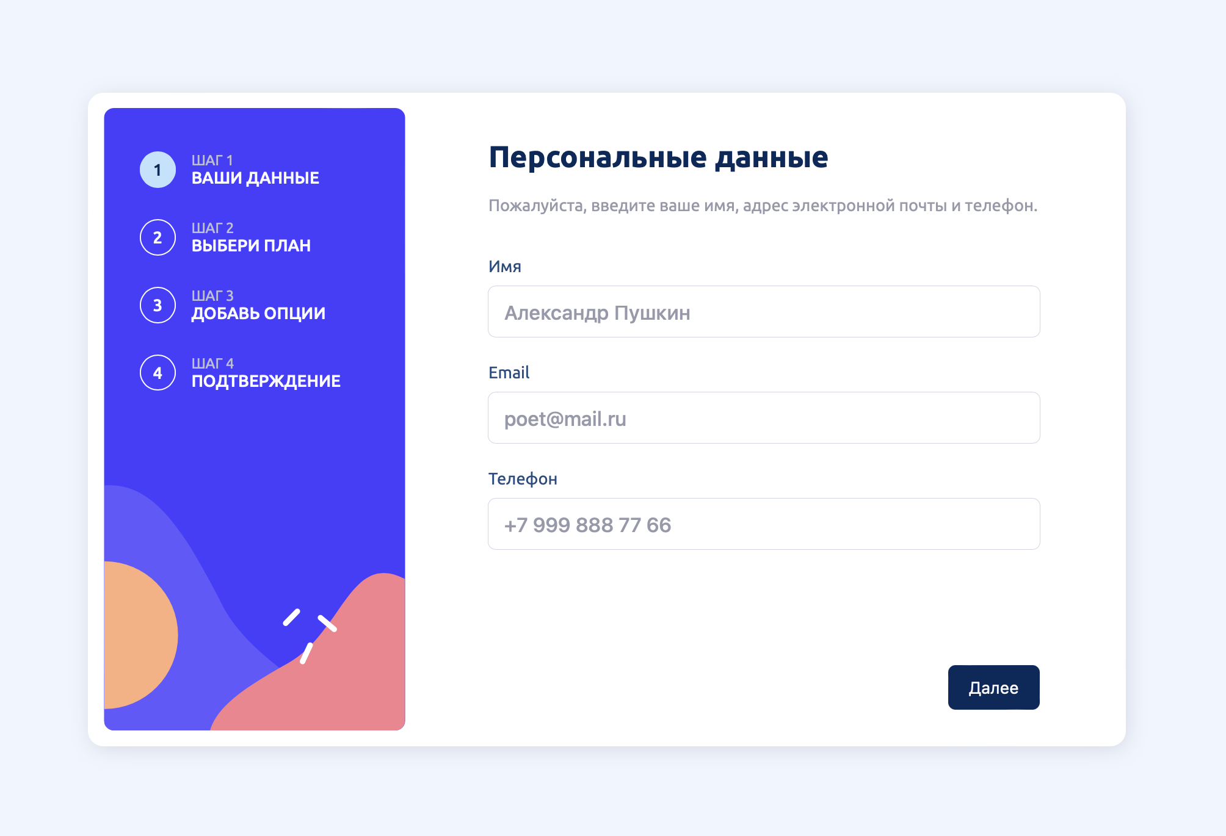

### **Окружения**

Форма должна работать и корректно отображаться в следующих окружениях:

* операционные системы: Windows, iOS и Android.
* браузеры (текущая и предыдущая версии): Google Chrome, Safari, Yandex Browser, Opera, Firefox, Edge.
* разрешения: Desktop 1920х1080, Mobile 800х360

### **Форма выбора тарифного плана**

Цель формы: собрать данные о клиенте и выбранном им тарифе для последующего формирования счета на оплату за доступ к компьютерной игре.

Форма состоит из четырех последовательных дисплеев и заполняется в 4 шага:

* Шаг 1. Необходимо ввести данные: имя, email, телефон.
* Шаг 2. Необходимо выбрать тариф.
* Шаг 3. Необходимо выбрать дополнительные опции.
* Шаг 4. Необходимо подтвердить выбор тарифного плана и сумму.

После подтверждения показывается сообщение с благодарностью за выбор тарифа.

Кнопки “Далее” и “Назад” помогают переключаться между разными дисплеями.

### **Шаг 1. Ввод данных: имя, email, телефон**

Заполнение всех полей обязательно. Если поле не заполнено, то появляется сообщение “Обязательное поле.” Другие ограничения:

| **Название поля** | **Ограничения** | **Сообщение об ошибке** |
| --- | --- | --- |
| Поле "Имя" | 1. Допустимы русские и английские буквы, заглавные, строчные. А также пробелы и дефисы.  2. Длина имени от 2 до 30 символов. | Ошибка в поле Имя. |
| Поле "Email" | 1. Должно содержать “@” и “.”. Только латинские буквы, числа, дефис.  2. От 5 до 30 символов. | Ошибка в поле Email. |
| Поле "Телефон" | 1. Допустимы только цифры и знак “+”.  2. Количество допустимых для ввода цифр от 7 до 14 без пробелов или дефиса. | Ошибка в поле Телефон. |

### **Шаг 2. Выбор тарифа**

На выбор предоставляется 3 тарифа, каждый их которых имеет помесячный и годовой вариант оплаты.

| **Тариф** | **Месячный** | **Годовой** |
| --- | --- | --- |
| Standard | 900 руб | 9000 руб + 2 месяца бесплатно |
| Advance | 1200 руб | 12000 руб + 2 месяца бесплатно |
| Pro | 1500 руб | 15000 руб + 2 месяца бесплатно |

По дефолту при переходе на шаг 2 стоит выбор на тарифе Standard с оплатой каждый месяц.

### **Шаг 3. Выбор дополнительных опций**

В качестве дополнительных опций к каждому тарифу можно выбрать:

* Возможность играть онлайн - 100 руб/мес или 1000 руб/год;
* Получить 1 ТБ в облаке - 200 руб/мес или 2000 руб/год;
* Персонально настраивать профиль - 200 руб/мес или 2000 руб/год;

Пользователь может не выбрать ни одной опции, выбрать одну, две или все опции.

По дефолту при переходе на шаг 3 стоит выбор на опции играть онлайн.

### **Шаг 4. Подтверждение выбора тарифного плана и суммы**

Выводится стоимость выбранного тарифа и дополнительных опций, а также общая сумма. Пользователь может либо подтвердить выбор, либо вернуться назад и поменять параметры выбора.

После подтверждения пользователь видит сообщение с благодарностью.